Sector/ Subsector de aprendizaje/ Especialidad | Ciencias naturales eje Biología  Profesora Giselle Labbé Díaz | Curso(s) | 1ero medio A, B, C, D
Objetivo de Aprendizaje | Reforzar los aprendizajes ligados a las evaluaciones diagnósticas en la asignatura de Ciencias naturales, los cuales son la base para iniciar las unidades de aprendizaje correspondientes a la asignatura.
Contenidos | Clasificación y estructura celular  Integración de sistemas
GUÍA DE AUTOAPRENDIZAJE

Durante la enseñanza básica en la asignatura de Ciencias Naturales has aprendido diversos temas que te han permitido comprender de mejor manera nuestro entorno natural y el funcionamiento de nuestro organismo. Sin embargo, es necesario reforzar aquellas temáticas vinculadas con Biología estudiadas en 8vo básico.
¡Comencemos!
Los átomos, son la estructura más pequeña de la materia inerte (sin vida) y de la materia viva. Los átomos están formados por partículas llamados electrón (presentan carga negativa), protón (carga positiva) y neutrón (sin carga eléctrica). Los átomos se diferencian entre sí según su número atómico (número de protones que tiene el átomo). Los átomos tienen la capacidad de unirse y formar moléculas diferentes. Las moléculas esenciales para la vida se llaman biomoléculas y en ellas se encuentran moléculas inorgánicas y moléculas orgánicas.
En las moléculas inorgánicas se encuentran el agua, sales minerales y gases como el oxígeno y Dióxido de Carbono. Dentro de las moléculas orgánicas se encuentran los carbohidratos o también llamados hidratos de carbono, proteínas, lípidos y ácidos nucleicos (ADN y ARN).
Las moléculas inorgánicas y orgánicas forman parte de diferentes estructuras de las células. *Célula: Estructura funcional más pequeña de los seres vivos. Es la unidad funcional, reproductiva y de herencia de todos los seres vivos. Según la cantidad de célula que tenga un ser vivo se clasifican en unicelulares (seres vivos formados por 1 célula) y pluricelulares (seres vivos formados por más de dos células)
Todas las células están constituidas por las siguientes estructuras: Membrana plasmática, citoplasma, material genético y ribosomas. La membrana plasmática está formada químicamente de moléculas orgánicas tales como lípidos, carbohidratos y proteínas. El citoplasma tiene abundancia de agua y diferentes moléculas, y el material genético es un ácido nucleico, el ADN.
Conocieron que la célula se clasifica en célula procarionte (sin núcleo) y célula eucarionte (con núcleo). La célula eucarionte se clasifica en célula animal y célula vegetal.
Los seres vivos que están constituidos de célula animal son: animales, seres humanos, protozoos. Los seres vivos que están constituidos de célula vegetal son: plantas, algas, todos los vegetales, euglenas.
Los hongos también están constituidos de célula eucarionte, pero no de células animales ya que, sus células tienen pared celular, pero tampoco de células vegetales ya que, no tienen cloroplastos y por lo tanto no realizan fotosíntesis.
Los organelos son estructuras pequeñas que se encuentran en el interior de la célula y cumplen funciones diferentes lo que le permite a la célula mantenerse viva y en funcionamiento.
Organelos de estructura membranosa | Descripción | Función
Retículo endoplasmático Rugoso (RER) | Membranas en forma de tubos aplanados. Con ribosomas adheridos a la superficie externa. La envoltura nuclear es parte del RER | Síntesis de proteínas destinadas a la exportación o a la incorporación de membranas.
Retículo endoplasmático Liso (REL) | Membranas con forma de tubos. Sin ribosomas adheridos. | Síntesis de lípidos y detoxificación de medicamentos.
Aparato de Golgi | Sacos membranosos aplanados | Modificación de proteínas (glicosilación). Empaquetamiento de proteínas secretadas. Clasificación de proteínas (destino = Hacia membrana plasmática, secreción o lisosomas.
Lisosomas | Vesículas membranosas | Contienen enzimas hidrolíticas que degradan materiales ingeridos, elimina desechos celulares
Vacuolas | Sacos membranosos principalmente se encuentran en plantas, hongos y algas. | Transporte y almacenamiento de agua y desechos.

Organelos independientes | Descripción | Función
Mitocondria | Organelo que posee ADN y ribosomas. Tiene una doble membrana les sirve de envoltura. La membrana interna forma las crestas mitocondriales. | Participa en la respiración celular, donde se realiza el ciclo de Krebs, la cadena respiratoria y la fosforilación oxidativa.
Cloroplastos | Posee ADN y ribosomas. Presenta una doble membrana que envuelve a los tilacoides. La clorofila se encuentra en las membranas tilacoidales. | Participa en la fotosíntesis, donde la clorofila capta la energía luminosa para formar ATP y moléculas energéticas ue sirven para sintetizar glucosa a partir de CO2.
Peroxisomas | Vesículas membranosas | Contiene diversas enzimas relacionadas con el metabolismo del oxígeno, donde protege de la toxicidad del oxigeno.

Estructuras anexas de células eucariontes:
Ribosomas: Son estructuras redondeadas que carecen de membrana. La función de los ribosomas es sintetizar proteínas.
Citoesqueleto: Es una red de fibras proteicas. Sus funciones están centradas en la motilidad celular, la diferenciación, reproducción y regulación.
Organización del citoesqueleto
Estructura de citoesqueleto | Descripción | Función
Microtúbulos | Tubos huecos formados de proteína tubulina. | Participa en el movimiento de organelos y en la división celular (aparato mitótico), es el componente de cilios, flagelos y centriolos.
Filamentos de actina | Estructura sólida en forma de huso consistente en la proteína actina. | Participa en el movimiento de la célula y de los organelos en la división celular.
Centríolos | Cilindros huecos, ubicados cerca del centro de la célula, se encuentran formados por microtúbulos. | Participa en la formación del huso mitótico durante la división de células animales.
Cilios | Proyecciones cortas que se extienden desde la superficie celular. | Permite el movimiento de algunos organismos unicelulares. Además participa en la adhesión a superficies.
Flagelos | Proyecciones largas compuestas por microtúbulos, se encuentran cubiertos por membrana plasmática. | Locomoción celular de espermatozoides y de algunos organismos celulares.

Luego comenzamos a conocer el funcionamiento integral de los sistemas digestivo, respiratorio, circulatorio y excretor, con la finalidad de que puedan comprender la manera en que las moléculas orgánicas y moléculas inorgánicas son incluidas en cada una de nuestras células y como eliminamos los desechos resultado de la utilización de esas moléculas.
Nuestro organismo incorpora diferentes nutrientes (moléculas) mediante la alimentación. Los nutrientes son esenciales para el correcto funcionamiento celular y por ende, de nuestro organismo, ya que como tú ya sabes, las células al agruparse forman tejidos, los tejidos forman órganos, los órganos a los sistemas, y los sistemas al organismo.
Pastas, arroz, pan, papas, dulces, tienen abundancia de carbohidratos → aportan energía inmediata.
Huevo, carnes, pescado, leche, tienen abundancia de proteínas→ Participan en el correcto funcionamiento de las células, en regeneración de tejidos y mantenimiento de estructuras.
Aceites y grasas (aceituna, carne de cerdo, palta), tienen abundancia de lípidos → participan en almacenar energía (reserva energética).
Frutas y vegetales, tienen abundancia de agua, sales minerales y vitaminas → El agua ayuda a la regulación de la temperatura corporal, permite que ocurran reacciones químicas en el interior de las células y forma parte de los diferentes fluidos que existen en nuestro organismo. Vitaminas y sales minerales participan en reacciones químicas y además cumplen diversas funciones de defensa y mantenimiento del cuerpo.
Los alimentos se integran a nuestro organismo gracias al sistema digestivo, donde todo comienza en la boca con el proceso de ingestión.
Ingestión es la introducción de alimentos en la boca. Luego ocurren procesos de digestión química y mecánica. La digestión química es gracias al efecto de unas moléculas que se llaman enzimas, las cuales son capaces de triturar grandes moléculas para así obtener moléculas más pequeñas y simples. Por ejemplo, en la boca tenemos una enzima que se llama amilasa y tiene la capacidad de triturar al almidón obteniéndose de esta manera moléculas más pequeñas. La digestión mecánica se refiere a la acción muscular y dental. En la boca ocurre digestión mecánica gracias a la acción de muelas y dientes, y por el movimiento de la lengua. Luego se forma una bola de alimento llamado bolo alimenticio que pasa por la faringe y esófago, todo este transporte es gracias al movimiento muscular involuntario de estas estructuras. Entre el esófago y el estómago existe una estructura llamada esfínter cardio esofágico o cardias, el cual permite el ingreso del bolo alimenticio al estómago.
El bolo alimenticio al llegar al estómago se mezcla con diferentes sustancias una de ellas es el ácido clorhídrico y diferentes enzimas digestivas como por ejemplo la pepsina y lipasa, que trituran a proteínas y lípidos respectivamente, como resultado de aquella mezcla se obtiene una sustancia semi – sólida llamada quimo; es decir el bolo alimenticio se transformó en quimo en el estómago. Luego del estómago continua el intestino delgado, entre ambas existe una estructura muscular llamada esfínter pilórico que permite el paso que permite el paso del quimo hacia al intestino delgado. Al llegar a la primera porción del intestino delgado ( duodeno) se mezcla el quimo con sustancias tales como el jugo intestinal, jugo pancreático ( secretado por el páncreas) y bilis ( secretado por vesícula biliar), como resultado de esta mezcla se obtiene el quilo, ésta es una sustancia líquida en la cual las moléculas complejas y grandes ahora son simples y pequeñas; en el intestino delgado el quimo se ha transformado en quilo.
Las enzimas que se encuentran en el sistema digestivo son las siguientes:
- Pepsinas, proteasas → trituran a proteínas y las transforman en → aminoácidos
- Lipasas→ trituran a lípidos y los transforma en → ácidos grasos y glicerina
- Amilasas→ trituran almidón (carbohidrato) y lo transforma en → maltosa
- Sacarasa → trituran a sacarosa (carbohidrato) y lo transforma en→ fructosa y glucosa
- Lactasa→ trituran a lactosa (carbohidrato) y lo transforma en →galactosa y glucosa
Una vez que ya se obtiene el quilo y por ende las moléculas pequeñas (aminoácidos, ácidos grasos, glicerina, fructosa, glucosa, galactosa, etc), ocurre la absorción de estos nutrientes para que se dirijan a las células y así la célula pueda funcionar correctamente y con esto permitir el correcto funcionamiento del organismo lo que incide en una buena salud. La absorción ocurre en las microvellosidades intestinales donde existe gran cantidad de vasos sanguíneos, por esta razón los nutrientes viajan a través de la sangre para llegar a todas las células de nuestro organismo. El exceso de aminoácidos y monosacáridos son almacenados en el hígado, y se van liberando a medida que el organismo necesite más energía para llevar a cabo los procesos vitales.
Todas las sustancias que no fueron absorbidas se eliminan mediante la egestión ( eliminación de heces). Los desechos pasan por el intestino grueso (colón ascendente, colon transversal, colón descendente, colon sigmoídeo, recto, ano.
Las células al recibir los nutrientes realizan reacciones químicas que permiten su funcionamiento y como resultado se liberan desechos celulares, estos desechos son por ejemplo Dióxido de Carbono (CO2), creatinina, urea, acido úrico. El CO2 se libera mediante el proceso de respiración.
El sistema respiratorio está formado por fosas nasales, faringe (nasofaringe), tráquea, bronquios, bronquiolos, alveolos. La porción ramificada de tráquea, los bronquios, bronquiolos y alveolos se encuentran dentro de los pulmones. El intercambio entre el oxígeno que proviene del aire y del dióxido de carbono que proviene de los desechos de las células ocurre a nivel de alveolos.
La sangre que contiene los desechos tales como urea, acido úrico y creatinina llegan a los riñones, específicamente a sus estructuras más pequeñas llamadas nefrones las cuales se encargan de purificar la sangre y eliminar estos desechos mediante la orina.
Cada nefrón está formado por una cápsula de Bowman y túbulos renales. Al interior de la capsula de Bowman se encuentran capilares sanguíneos ( vasos sanguíneos de menor diámetro), éstos permiten que la sangre se logre filtrar, al ser filtrada la sangre, solo continua el paso hacia los túbulos renales, el plasma sanguíneo que contiene agua, proteínas, lípidos, glucosa, vitaminas, sales minerales, hormonas, oxígeno, dióxido de carbono.
El plasma sanguíneo ingresa al túbulo proximal donde son reabsorbidas a la sangre todas las sustancias que al organismo aún les sirve (glucosa, lípidos, proteínas, vitaminas, hormonas, cierta cantidad de sales minerales). Luego el agua y sales minerales continúan su paso por el túbulo renal hasta llegar al túbulo distal donde presenta gran cantidad de desechos tales como creatinina, urea, acido úrico. En el túbulo distal ocurre la secreción de desechos celulares. Luego el agua, sales minerales y desechos celulares llegan al túbulo colector donde ocurre la reabsorción de agua y sales minerales, de esta manera queda en equilibrio la cantidad de agua y sales minerales en el organismo. Una porción de agua y sales minerales junto con los desechos celulares sales de los nefrones hasta llegar a los uréteres, éstos son tubos que conectan los riñones con la vejiga. En la vejiga se almacena la orina, luego pasa a la uretra y la orina es expulsada a través del meato urinario.
Realiza las siguientes actividades
-Después de leer y recordar los contenidos responde:

¿Cuáles son los aspectos (estructurales) comunes para todo tipo de célula (procarionte y eucarionte)?
1_______________________________________________________________________________

2_______________________________________________________________________________

3_______________________________________________________________________________

I. ¿Qué diferencias presentan estos tipos celulares? Completa el siguiente cuadro

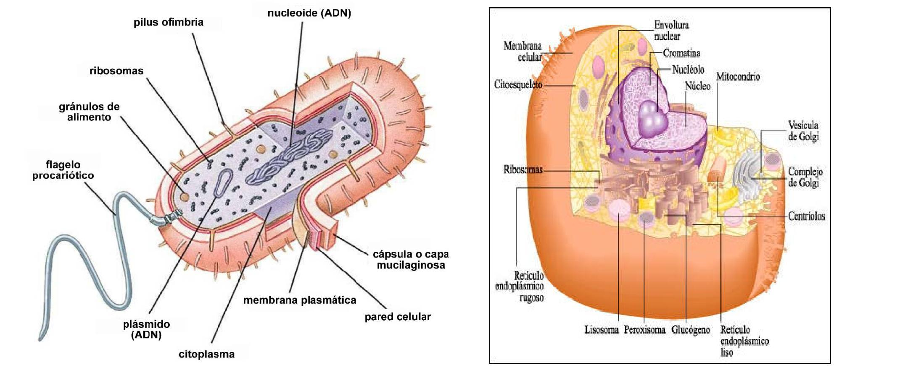

 | CELULA PROCARIONTE | CELULA EUCARIONTE
A

B

C

D

E

II. COMPARACION CELULAS VEGETALES Y ANIMALES.
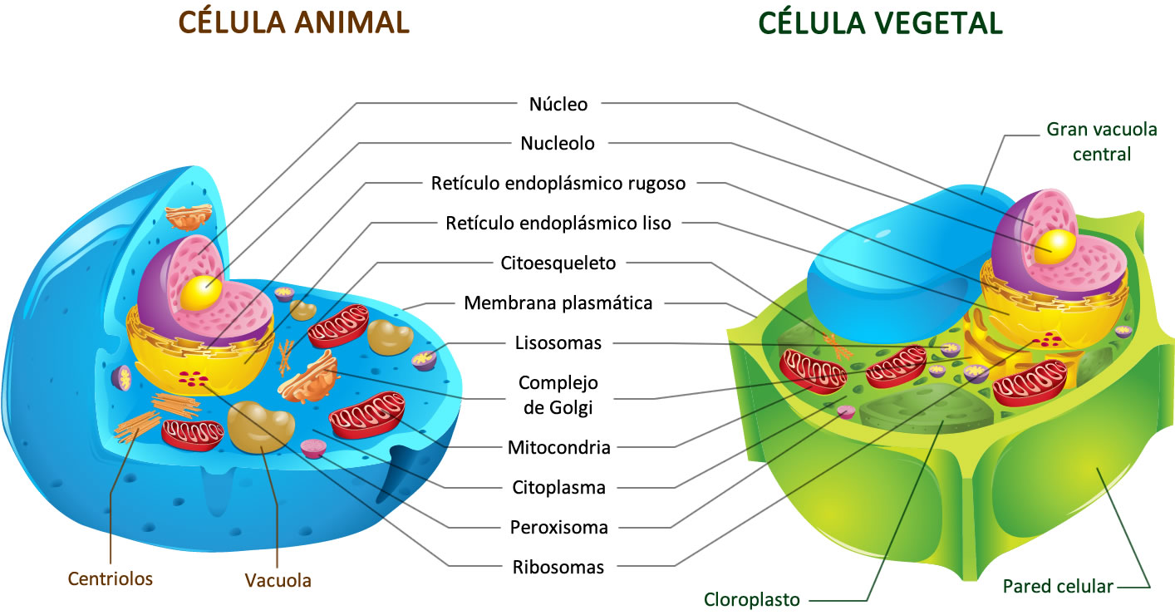
Completa el siguiente cuadro indicando las diferencias entre ambas células
 | CELULA ANIMAL | CELULA VEGETAL
A

B

C

D

E

Describe cada una de las diferencias, explicando según tus conocimientos y palabras: A qué se deben tales diferencias, y que función tienen en cada tipo de células.
A.-
________________________________________________________________________________________________________________________________________________________________
B.-
________________________________________________________________________________________________________________________________________________________________
C.-
________________________________________________________________________________________________________________________________________________________________
D.-
________________________________________________________________________________________________________________________________________________________________
E.-
________________________________________________________________________________________________________________________________________________________________

